BUDYNEK WARSZTATOWY

- Przedmiot opracowania

Przedmiotem niniejszego opracowania jest budynek warsztatowy, oznaczony na mapie sytuacyjno-wysokościowej nr 13.

- Informacje o budynku

Budynek składa się z dwóch części:
  - Warsztatowej – hali o rozpiętości 12,0m z elementów żelbetowych prefabrykowanych, od strony wschodniej,
  - części zapleczowej, socjalnej, również o konstrukcji żelbetowej prefabrykowanej, o rozpiętości 9,0m, od strony zachodniej.

Schemat konstrukcji budynku warsztatowego na szkicu za częścią tekstową

Powierzchnia zabudowy: 922,65 m²
Powierzchnia użytkowa: 737,13 m²
Kubatura: 4404,00 m³

Słupy środkowe dźwigają jednocześnie belki strunobetonowe części warsztatowej i zapleczowej.

Rzędne terenu 180,45 m n. p. m.
Rzędna posadzki 180,6 m n. p. m.
Zwierciadło wody agresywnej od 0,5 do 1,0m pod istniejącym terenem.

Konstrukcja hali:

Hala dwunawowa - budynek posadowiony na palach drewnianych impregnowanych. Pale drewniane sosnowe pod stopy fundamentowe o przekroju Ø22cm, długości 6-7m.
Stopy fundamentowe żelbetowe prefabrykowane.
Na stopach słupy żelbetowe prefabrykowane z betonu żwirowego R_{w}=200at = 17,5MPa (fot. 9). Środkowy rząd słupów od strony zachodniej ze wspornikiem, dźwigającym belki strunobetonowe części niższej – zapleczowej.
Rygle usztywniające żelbetowe również prefabrykowane.
Konstrukcje nośną stropodachu stanowią belki strunobetonowe (fot. 9), na których ułożone są płyty panwiowe o długości 6,0m. Belki ułożone są ze spadkiem, profilującym jednocześnie spadek dachu.

Ściany zewnętrzne osłonowe pomiędzy słupami z cegły ceramicznej pełnej.

Ściany działowe grubości 12cm i 25cm z cegły ceramicznej pełnej oraz z bloczków z betonu lekkiego. Ściany o długości większej niż 6,0m z cegły pełnej zbrojone bednarką co druga warstwa.

Pod ścianami osłonowymi i działowymi ławy fundamentowe żelbetowe, ściany fundamentowe z bloczków betonowych.

Wyraźne rysy na styku słupów środkowych i ścian działowych oraz na ścianach osłonowych szczytowych (fot. 6, 7), w miejscu połączenia nawy wyższej i niższej.
Rysy pomiędzy słupami i ścianami działowymi powstały w wyniku oddzielnej pracy obu tych elementów oraz nadmiernego osiadania ścian działowych. Na ścianie szczytowej w miejscu styku części wyższej i niższej powstała samoistna dylatacja, którą pominięto na etapie budowy budynku. Rysy te nie świadczą o złym stanie konstrukcji budynku.

Elementy wykończeniowe hali

W hali wyższej, warsztatowej – okna stalowe z szybami klejonymi, pomimo, że wymieniane około 10 lat temu, to nieszczelne, powodujące bardzo duże straty ciepła. W części zapleczowej okna i drzwi zewnętrzne wymienione na nowe z PCV.
Wrota zewnętrzne w obu częściach budynku, stalowe, w złym stanie technicznym.
Drzwi wewnętrzne w części zapleczowej płytowe.
Drzwi łączące część socjalną z warsztatową – stalowe, w złym stanie technicznym.
Posadzka w części warsztatowej betonowa, zniszczona, z licznymi ubytkami.
Posadzka w części zapleczowej – lastriko i płytki ceramiczne w sanitariatach.
Tynki wewnętrzne i zewnętrzne cementowo-wapienne. Bardzo zniszczone powłoki malarskie na zewnątrz budynku (fot. 2, 3, 4, 6).

Instalacje
W budynku występują instalacje centralnego ogrzewania - ogrzewanie rurami Faviera., wodociągowo-kanalizacyjna i elektryczna oświetleniowa z przewodów aluminiowych.

Brak opaski wokół budynku.

- Ocena stanu technicznego

Stan techniczny żelbetowej prefabrykowanej konstrukcji hali dobry.
Ściany również w stanie dobrym, a występujące rysy powstały wyłącznie w wyniku innych parametrów termicznych konstrukcji i ścian osłonowych oraz pominięcia podczas wykonawstwa dylatacji.

Elementy wykończeniowe oraz instalacje w zasadzie w złym stanie technicznym.

Budynek nadaje się do dalszej eksploatacji.
Wymaga wykonania robót remontowych, modernizacyjnych
i termorenowacyjnych.

- Zalecenia

W celu polepszenia wartości użytkowych budynku i zabezpieczenia go przed szkodliwymi wpływami atmosferycznymi należy:
- Ściany osłonowe w miejscach pęknięć naprawić, usuwając zmurszałe części cegły i przemurowując te miejsca nową cegłą na zaprawie cementowej,

- Ocieplić ściany zewnętrzne budynku metodą lekka-mokrą zapewniając ciepłochronność wymaganą w załączniku do Rozporządzenia Ministra Infrastruktury z dnia 12 kwietnia 2002 r. w sprawie warunków technicznych, jakim powinny odpowiadać budynki i ich usytuowanie.(Dz. U. Nr 75, poz. 690 z późn. zm.). Wykonać powłokę elewacyjną z wyprawy silikonowej.
- Ocieplić stropodach płytami styropianowymi w okładzinie z papy, i na nich wykonać pokrycie z papy termozgrzewalnej,
- Wymienić obróbki blacharskie, rynny i rury spustowe.
- Wymienić wrota na drzwi stalowe skrzydłowe ocieplone typu Hörmann MZ lub D45,
- Drzwi zewnętrzne o szerokości mniejszej niż 2,0m wykonać ze skrzydłem ocieplonym, np. typu Hörmann MZ,
- W części warsztatowej zmniejszyć powierzchnię otworów okiennych, pozostawiając ich powierzchnię wymaganą warunkami technicznymi, tj. 1 : 8 powierzchni podłogi. Wymienić ślusarkę okienną na nowe okna z pcv.
- Wymienić instalację centralnego ogrzewania, wodociągowo-kanalizacyjną i elektryczną oświetleniową na nową, spełniającą wymagania obowiązujących warunków technicznych.
- Na istniejących posadzkach betonowych, w znacznym stopniu zniszczonych wykonać nowe posadzki przemysłowe wykonać nowe posadzki z zastosowaniem warstwy sczepnej np. z zastosowaniem materiałów firmy Deitermann, załącznik 3 - pozycja II 1b.
- Naprawić tynki wewnętrzne i wykonać nowe powłoki malarskie.
- Wykonać nowe klamrowe wejście na dach, stosując wymiary i zabezpieczenia wynikające z warunków technicznych, jakim powinny odpowiadać budynki.
- Wokół budynku wykonać opaskę betonową o szerokości 50cm, ze spadkiem od budynku.

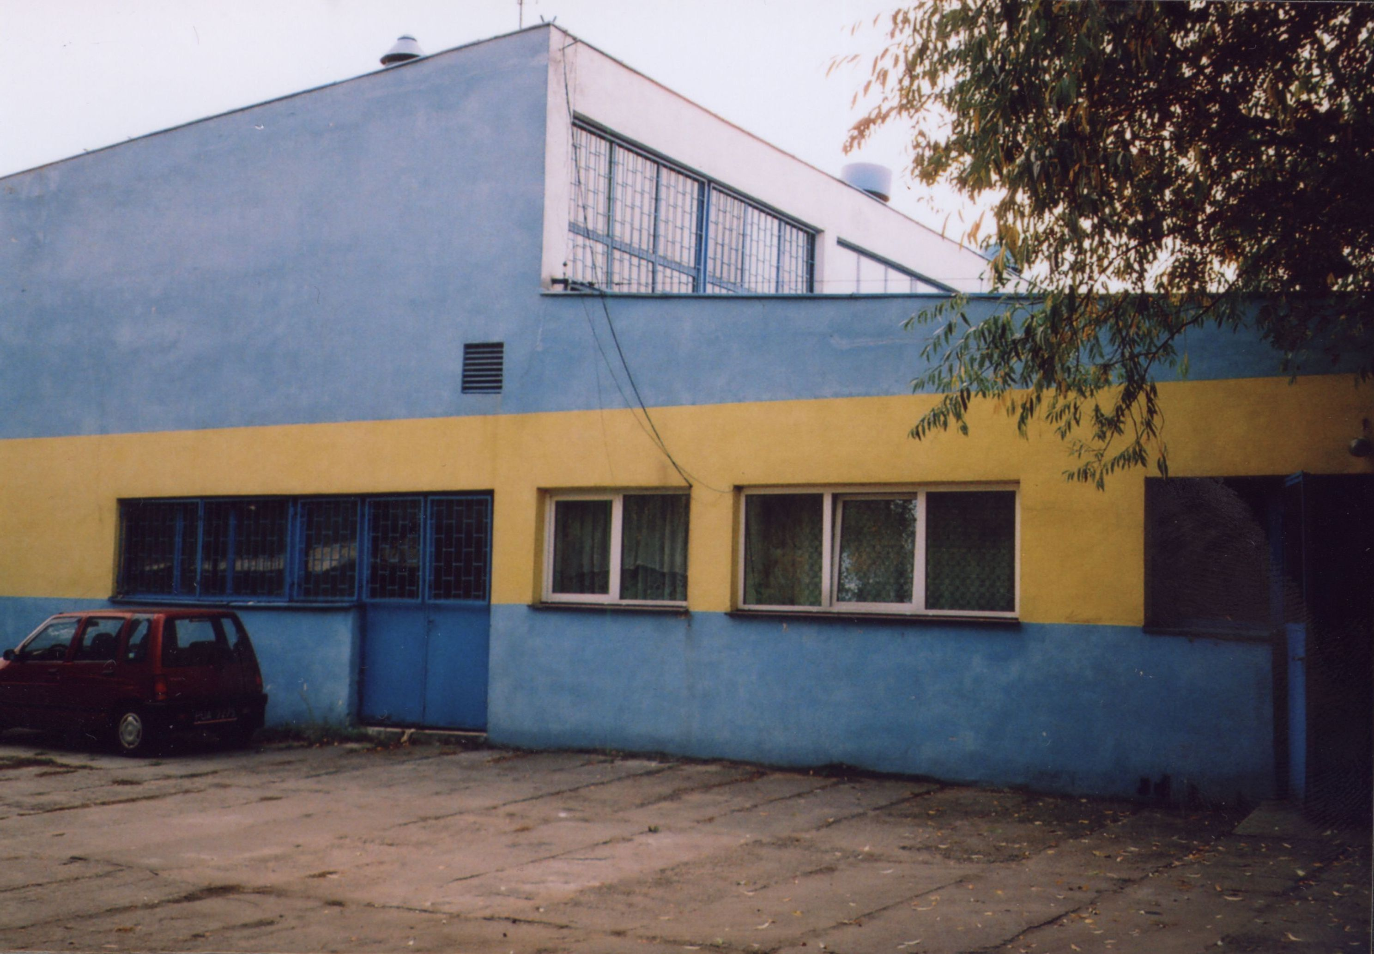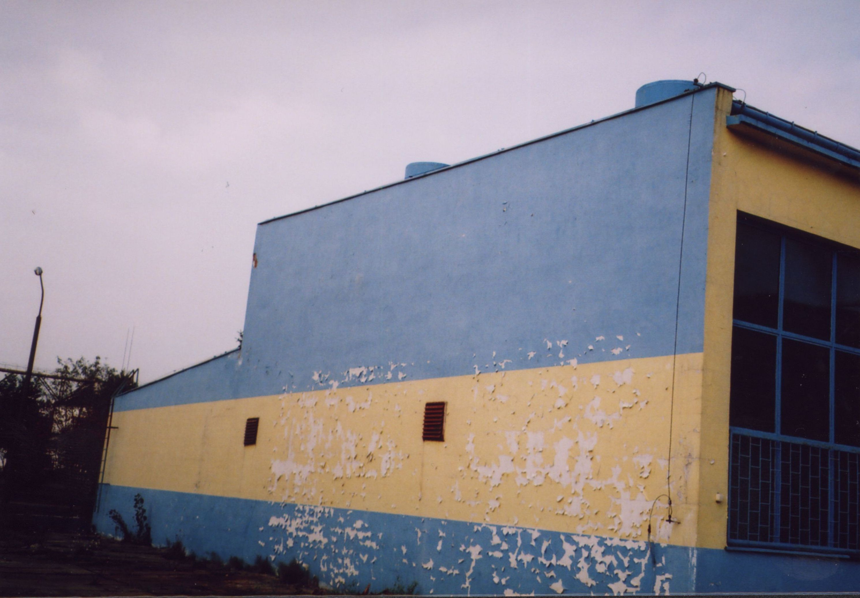
Fot. 1 Fot. 2

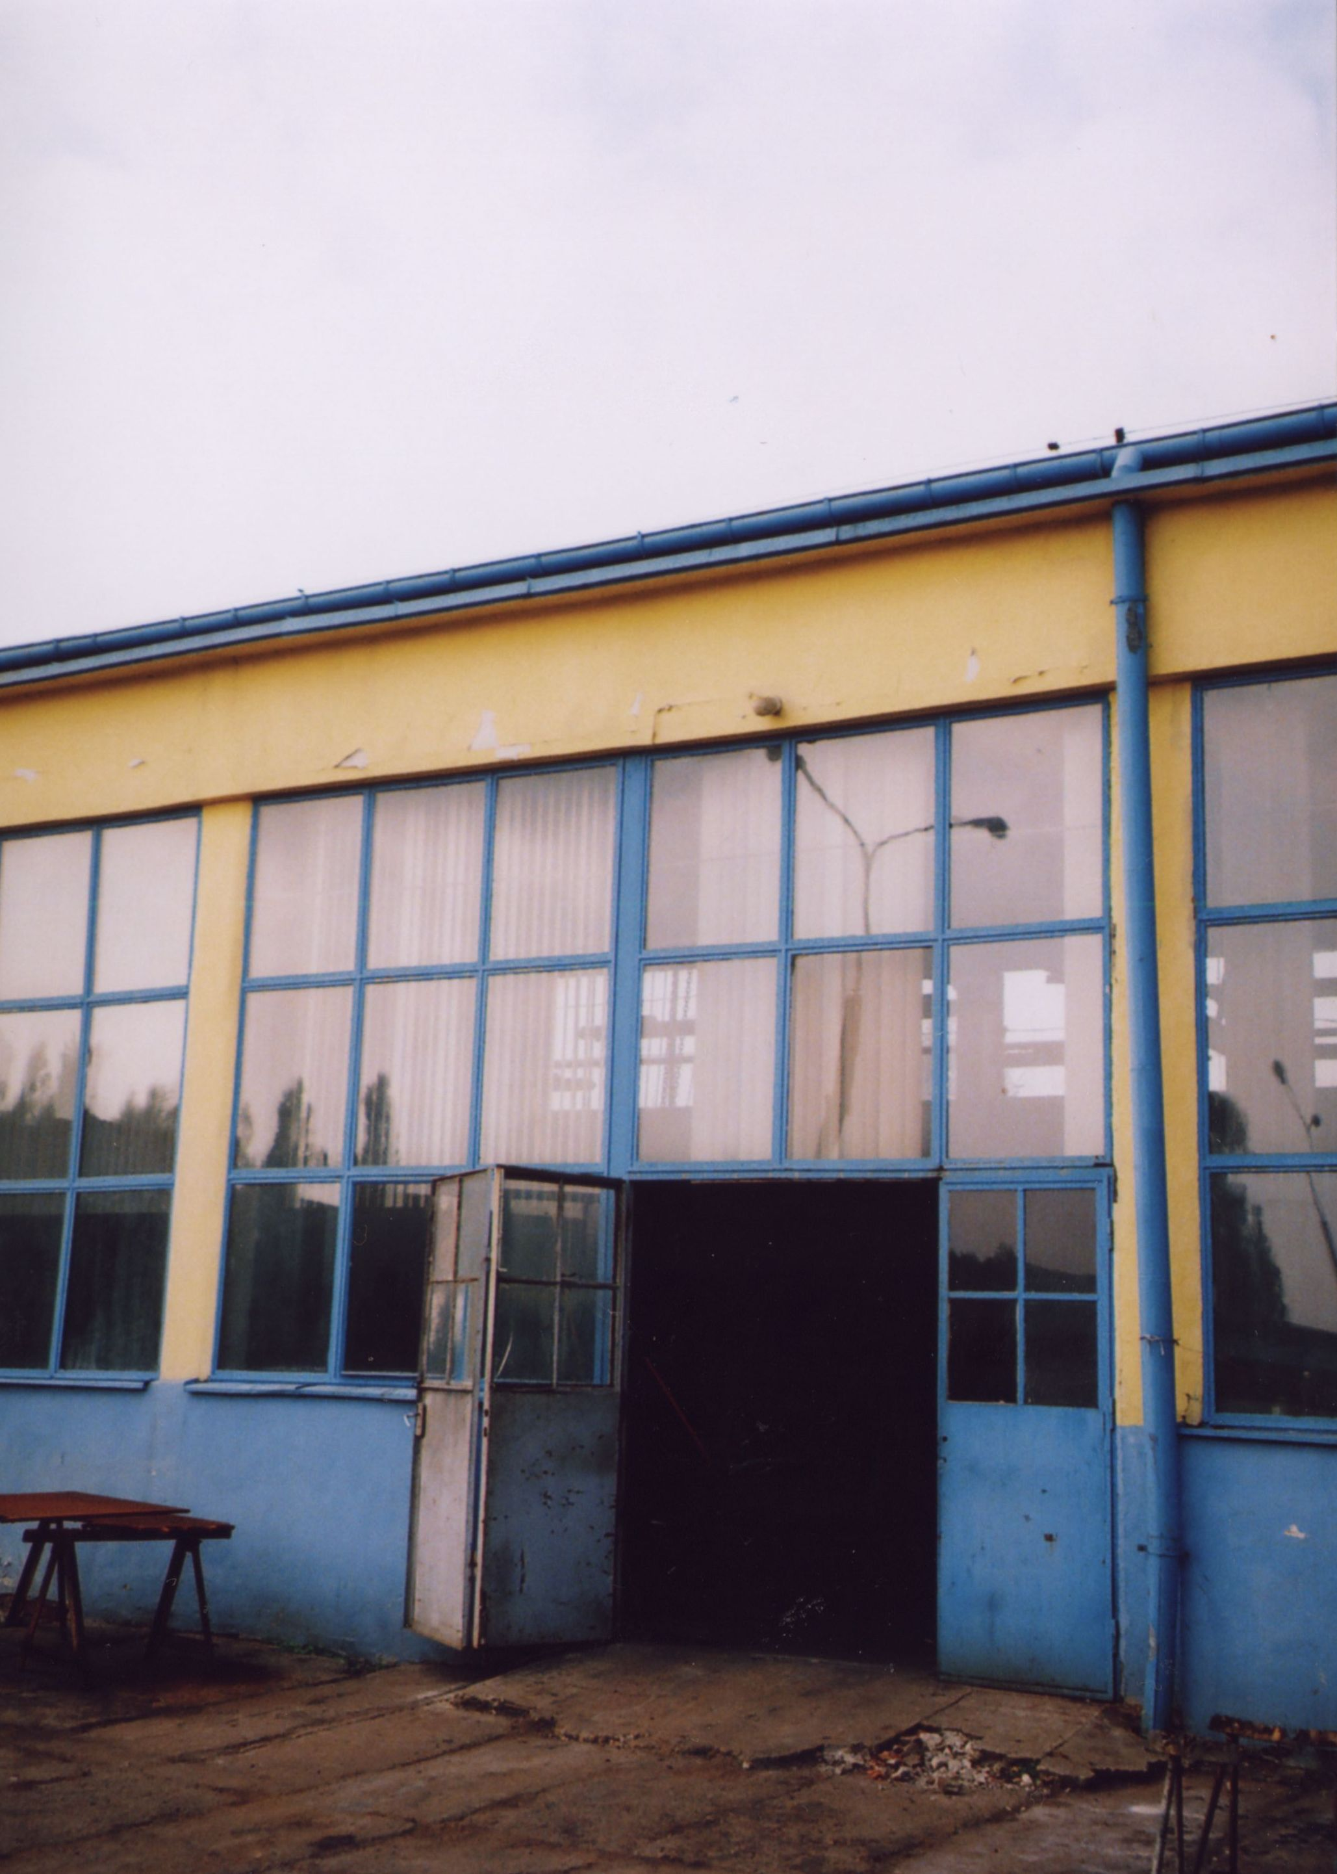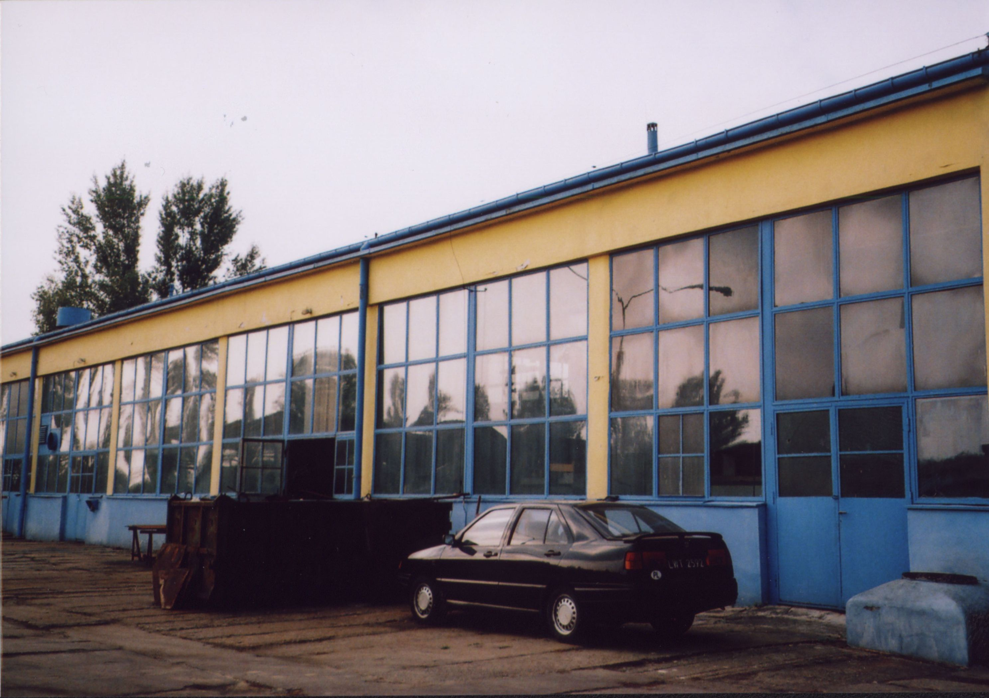
Fot. 3 Fot. 4

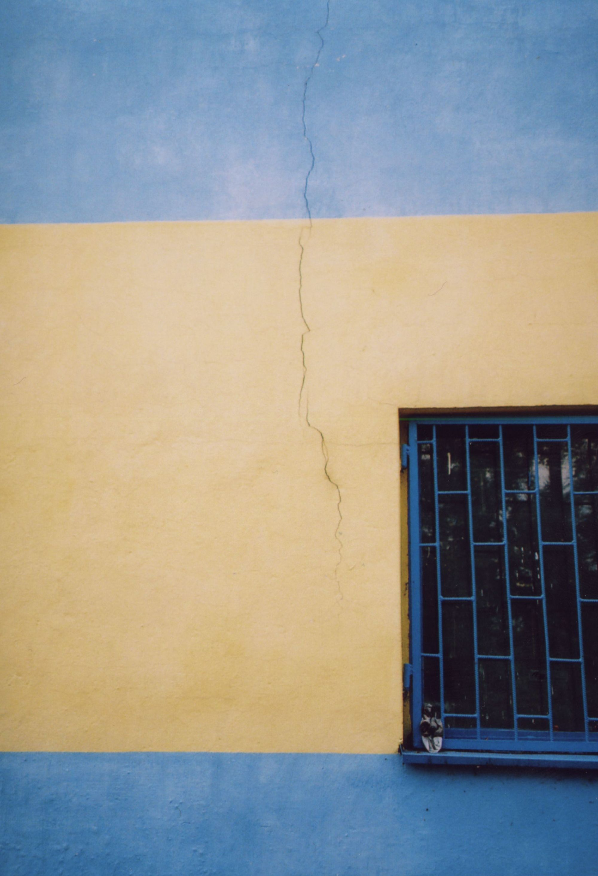

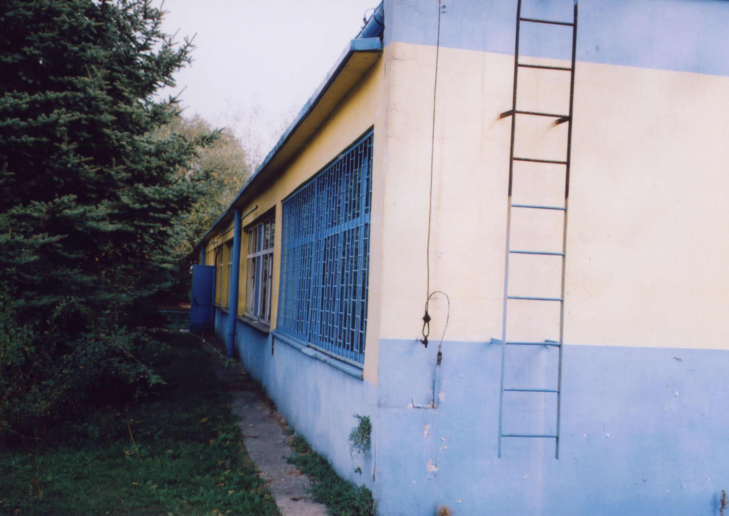
Fot. 5
Fot. 6
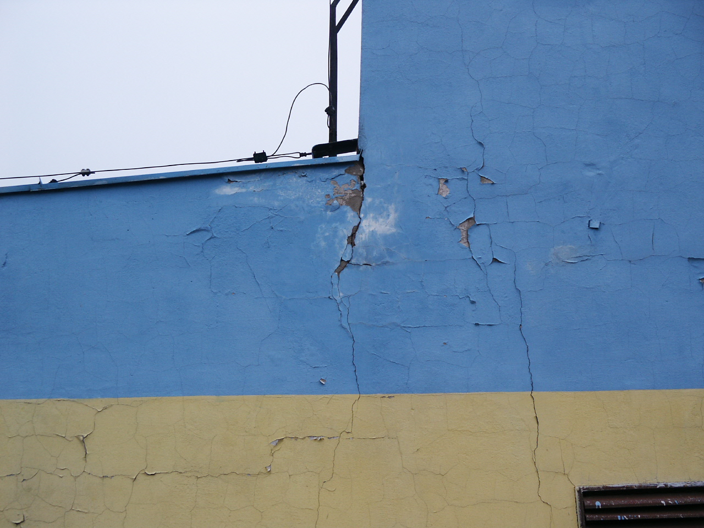

Fot. 7

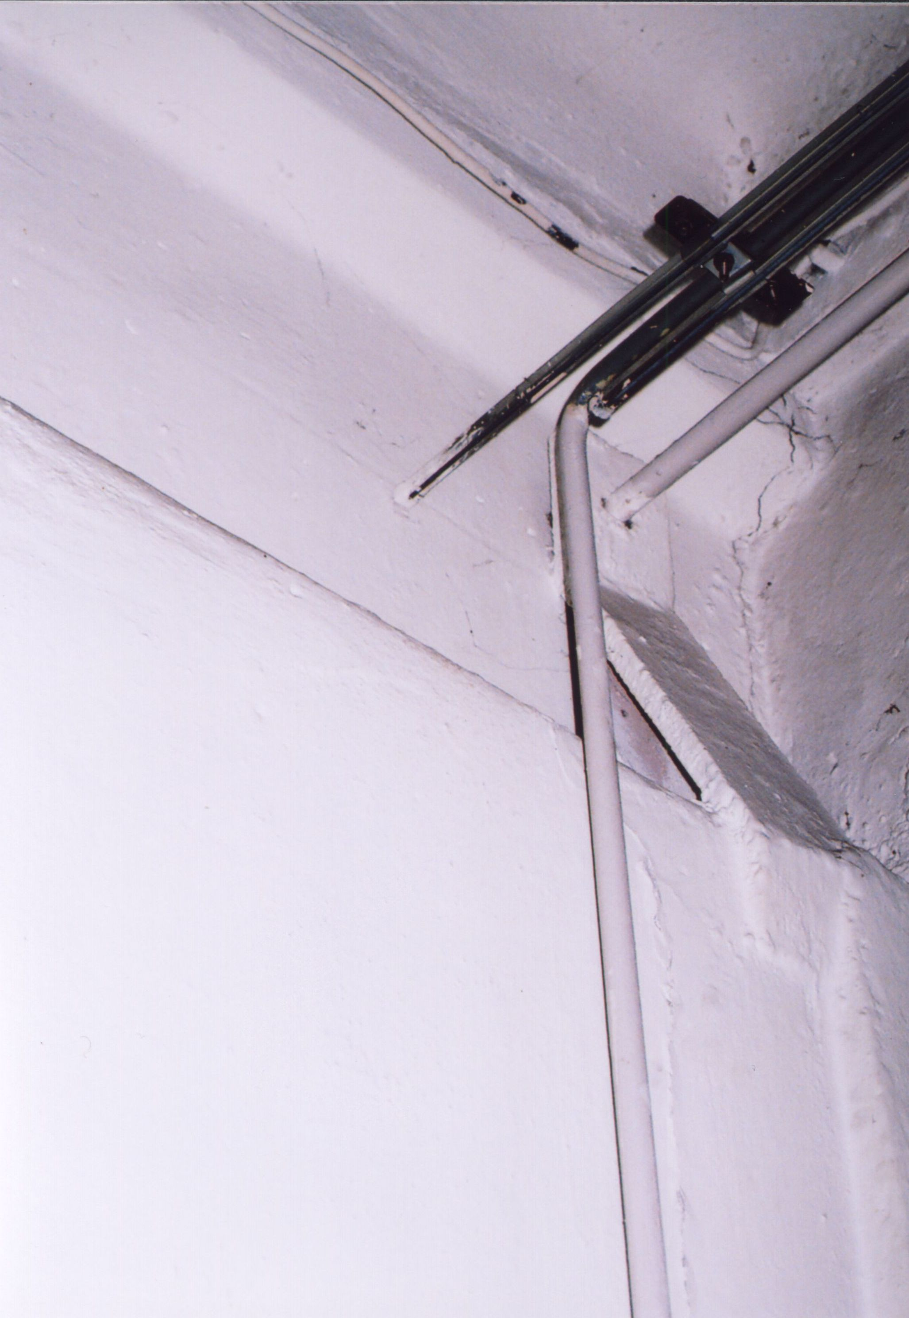 Fot. 8 Fot. 9 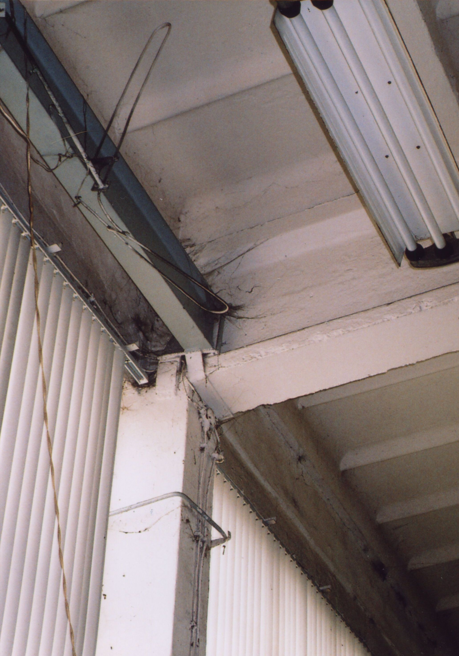

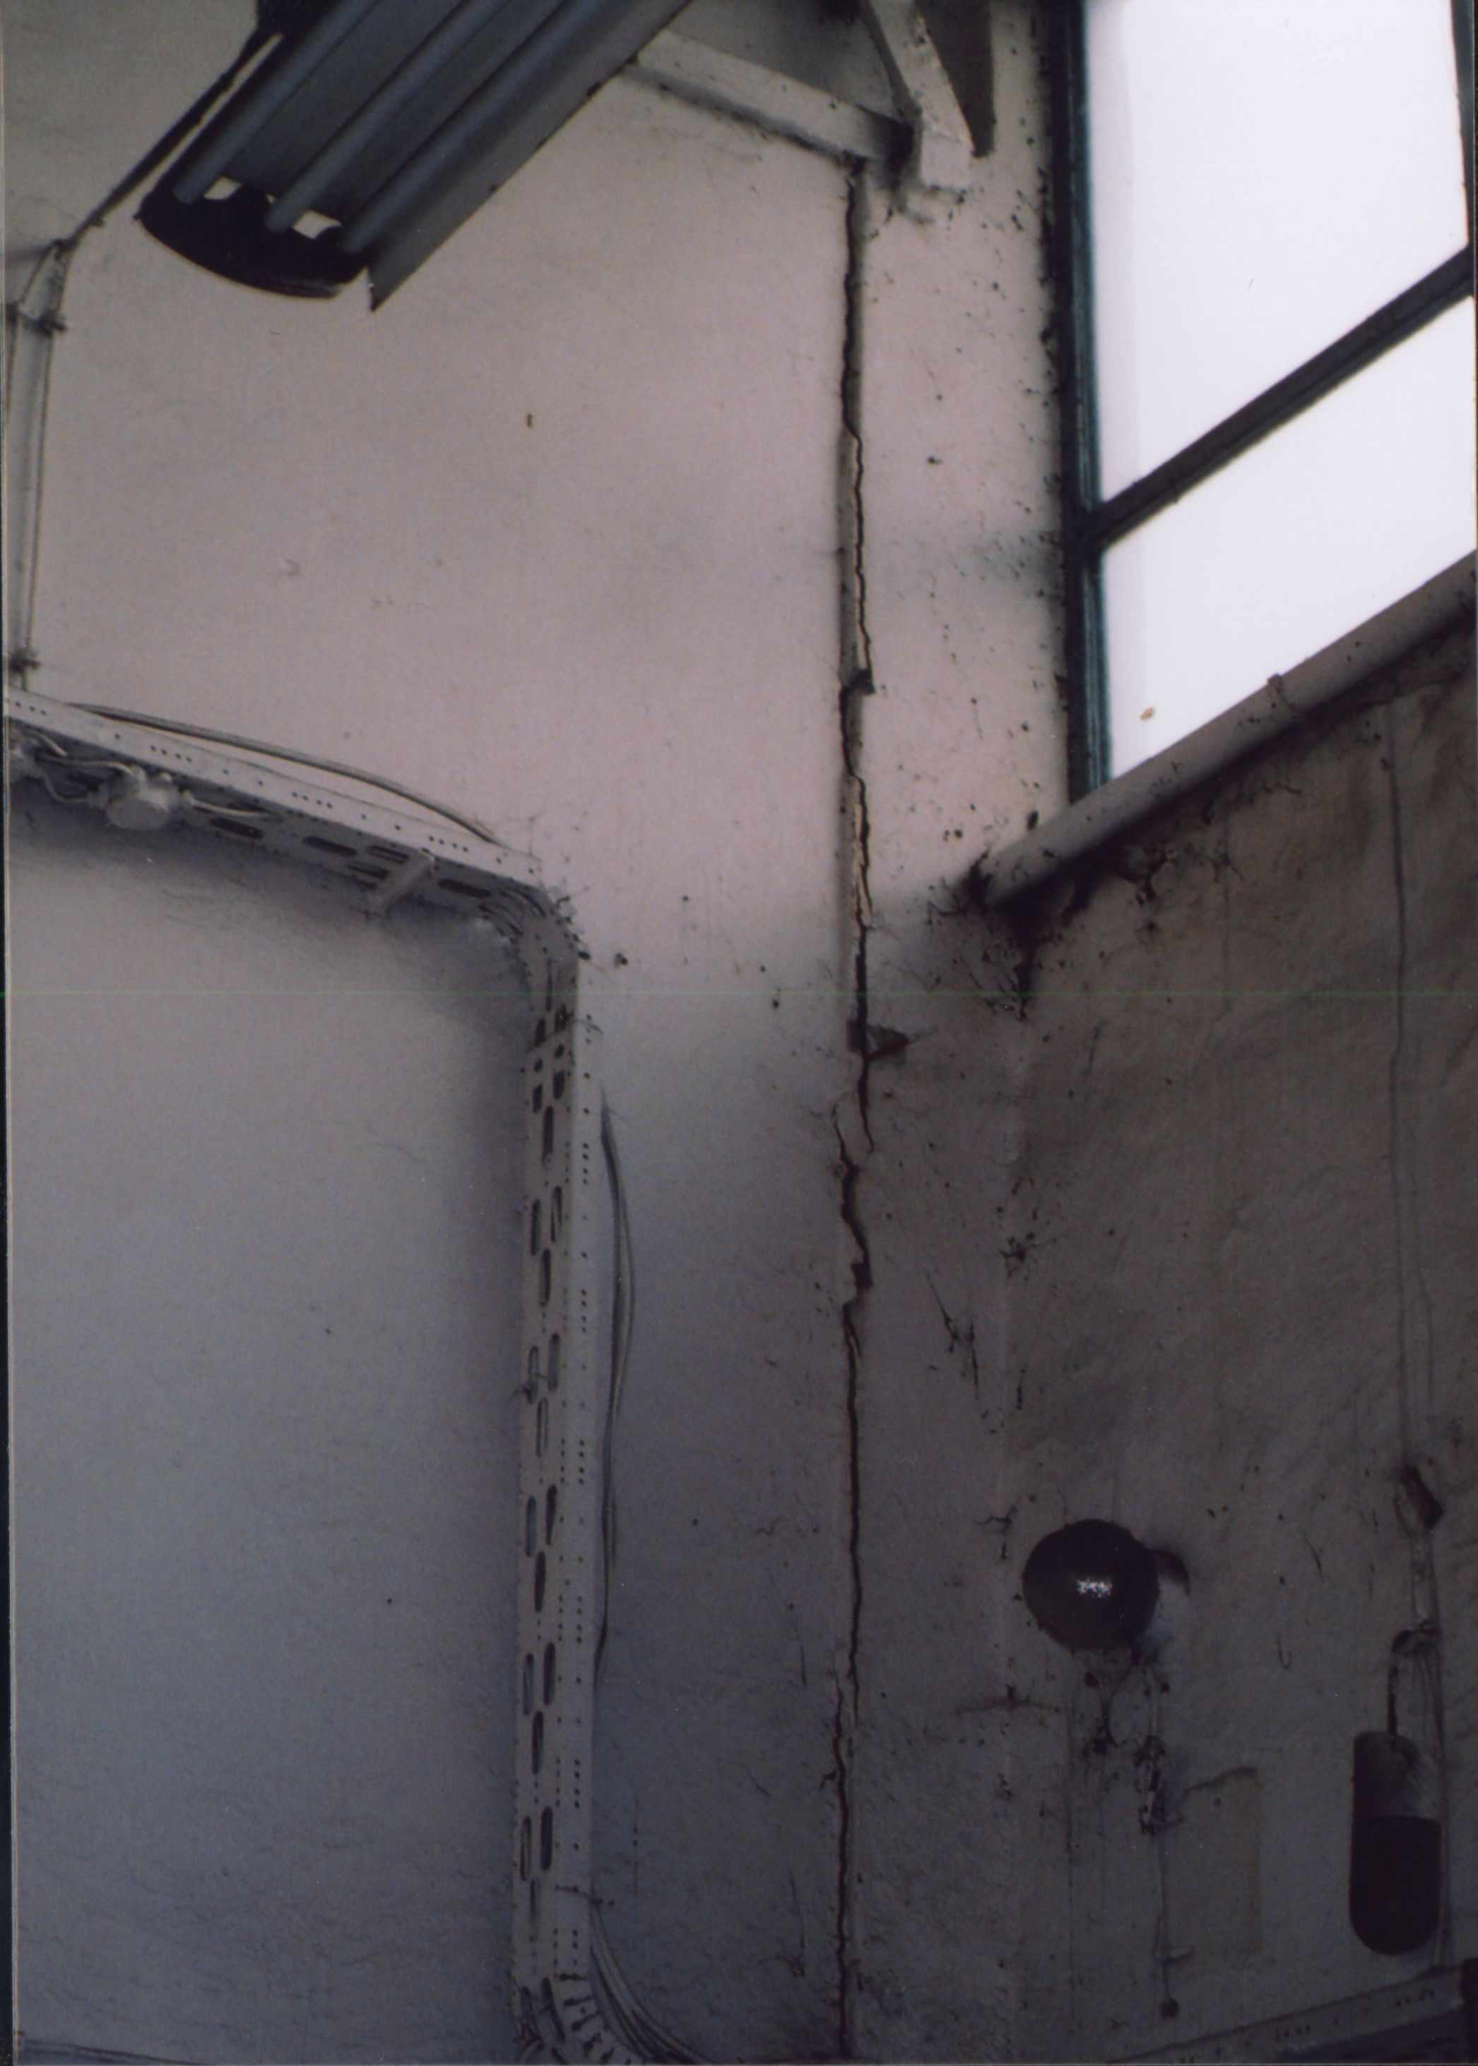 Fot. 10

